LunchOrganizer — Guide de l'utilisateur
Réserver, modifier ou annuler son repas en quelques clics

Ce guide s'adresse à toutes les personnes qui réservent leur repas avec LunchOrganizer. Aucune connaissance technique n'est nécessaire, il n'y a rien à installer et aucun mot de passe n'est demandé : il suffit d'ouvrir dans un navigateur l'adresse communiquée par votre administrateur.
L'application s'ouvre en français. Le sélecteur FR / EN situé en haut à droite de la page permet de changer de langue à tout moment, et votre choix est mémorisé sur cet ordinateur.
Les cinq situations les plus courantes sont traitées l'une après l'autre : réserver pour aujourd'hui, modifier ou annuler la réservation du jour, réserver pour un autre jour de la semaine en cours, réserver pour la semaine prochaine, et s'enregistrer lorsqu'on utilise l'application pour la première fois.
La seule règle vraiment importante
Le repas du jour peut être réservé, modifié ou annulé jusqu'à 09h00. Passé cette heure, la colonne du jour se verrouille : la cuisine a déjà reçu la liste et plus rien ne peut être changé pour aujourd'hui. Les jours suivants et le reste de la semaine restent ouverts normalement.

1. Réserver un repas pour aujourd'hui
C'est l'opération la plus fréquente. Elle prend moins d'une minute, à condition d'être effectuée avant 09h00.
- Ouvrez l'application dans votre navigateur. La page Réservez votre repas s'affiche directement sur la semaine en cours, du lundi au vendredi. Il n'y a pas de repas le week-end, les samedis et dimanches n'apparaissent donc pas.
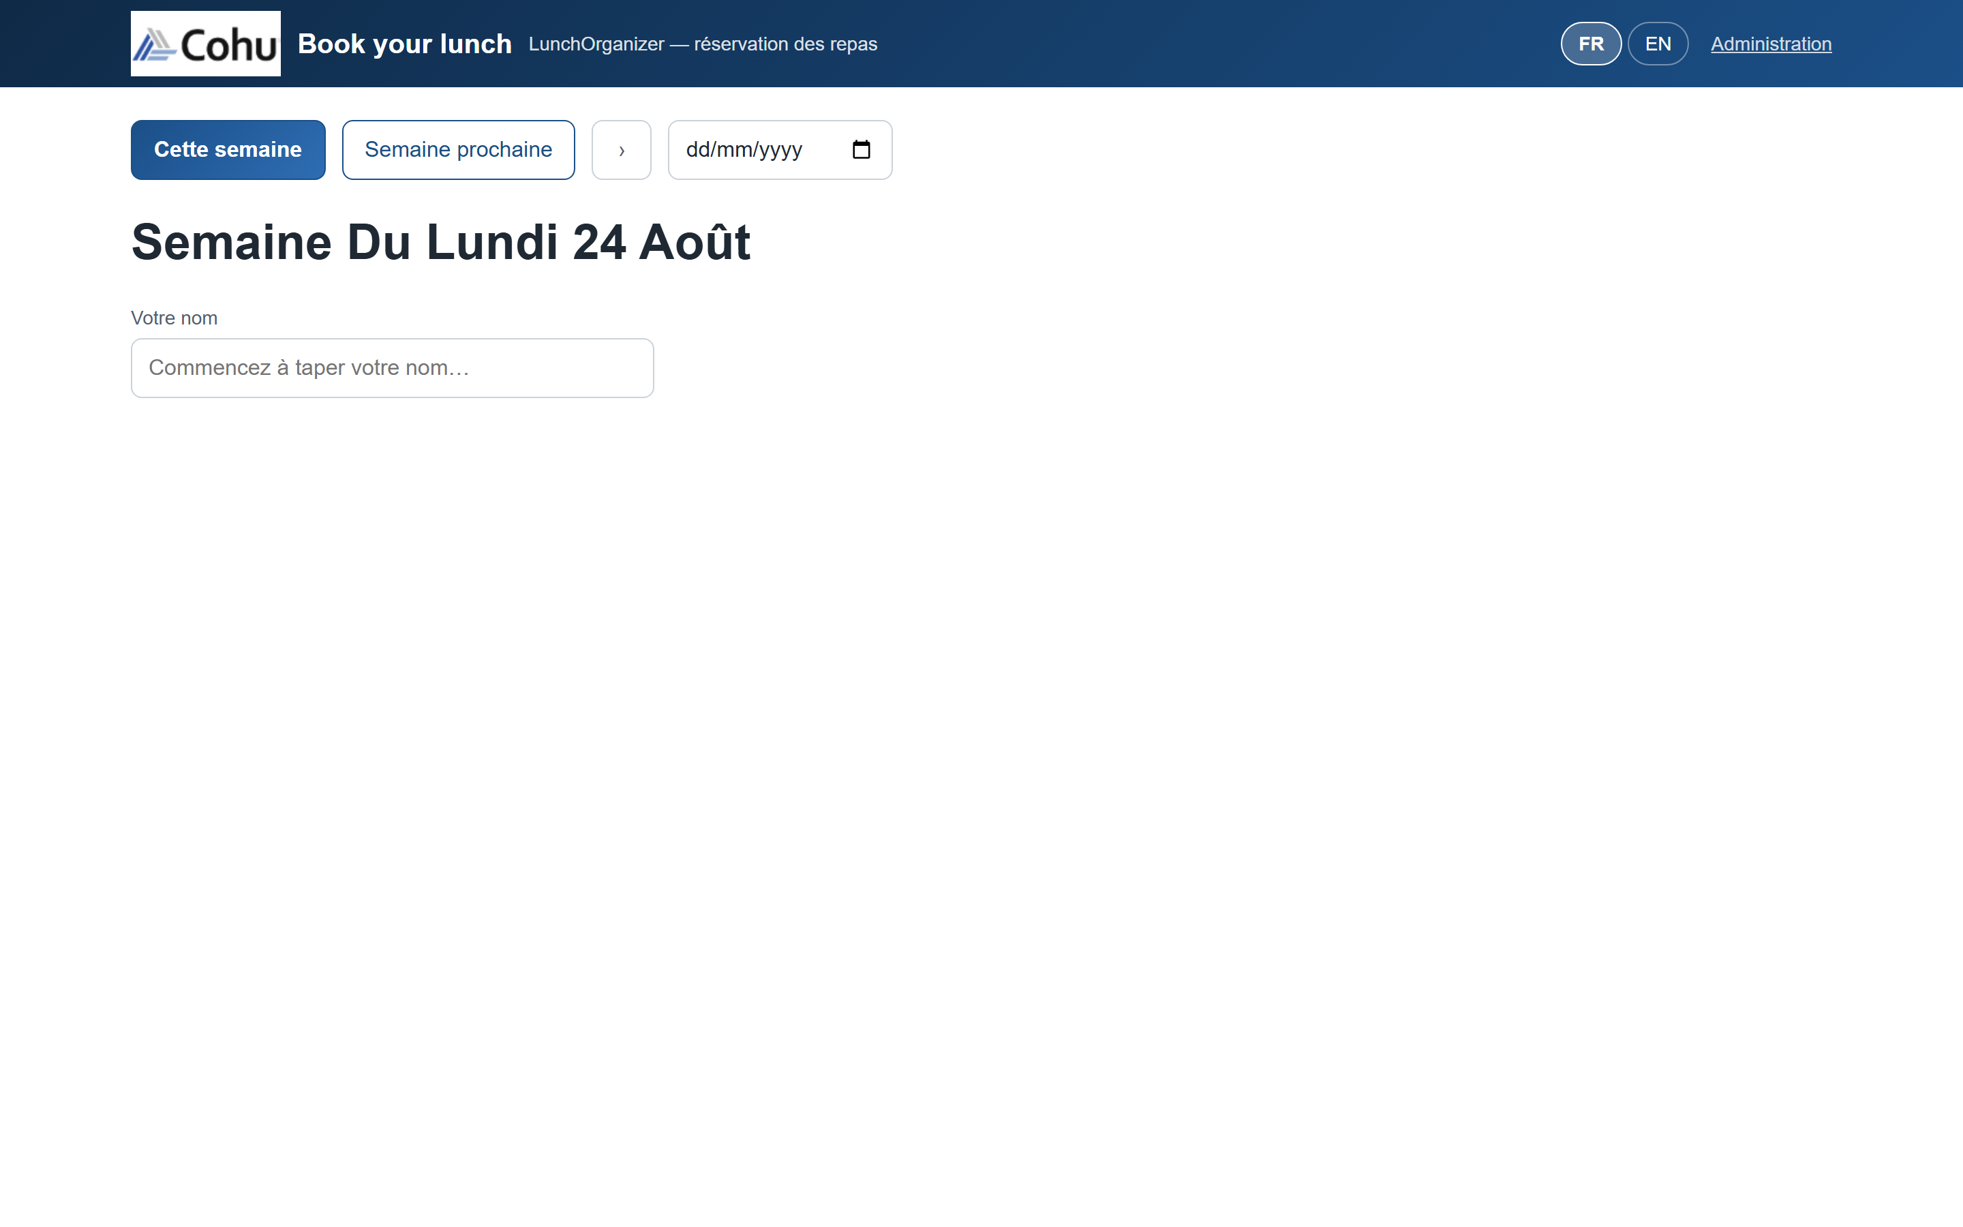
Figure 1 - La page de réservation au premier chargement
- Dans le champ Votre nom, commencez à taper votre nom. Dès les deux premières lettres, une liste de noms correspondants apparaît. Les accents et les majuscules n'ont aucune importance : taper « chloe » retrouve « Chloé Bernard ».
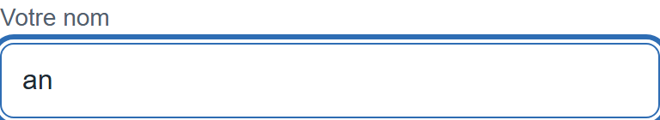
Figure 2 - La liste de suggestions s'ouvre dès la deuxième lettre saisie
- Sélectionnez votre nom dans la liste, à la souris ou avec les flèches du clavier suivies de la touche Entrée. Un bandeau résume alors immédiatement votre situation du jour, par exemple « Vous n'avez pas encore réservé de repas pour aujourd'hui », suivi du temps qu'il vous reste pour le faire.
Figure 3 - Le bandeau du jour indique l'état de votre réservation et le temps restant
- La grille reprend la feuille papier à l'écran : une colonne par jour, une ligne par menu. Chaque jour a ses propres menus, sa propre description et son propre prix. Cliquez sur la case correspondant au menu souhaité dans la colonne d'aujourd'hui : elle se marque comme sélectionnée.
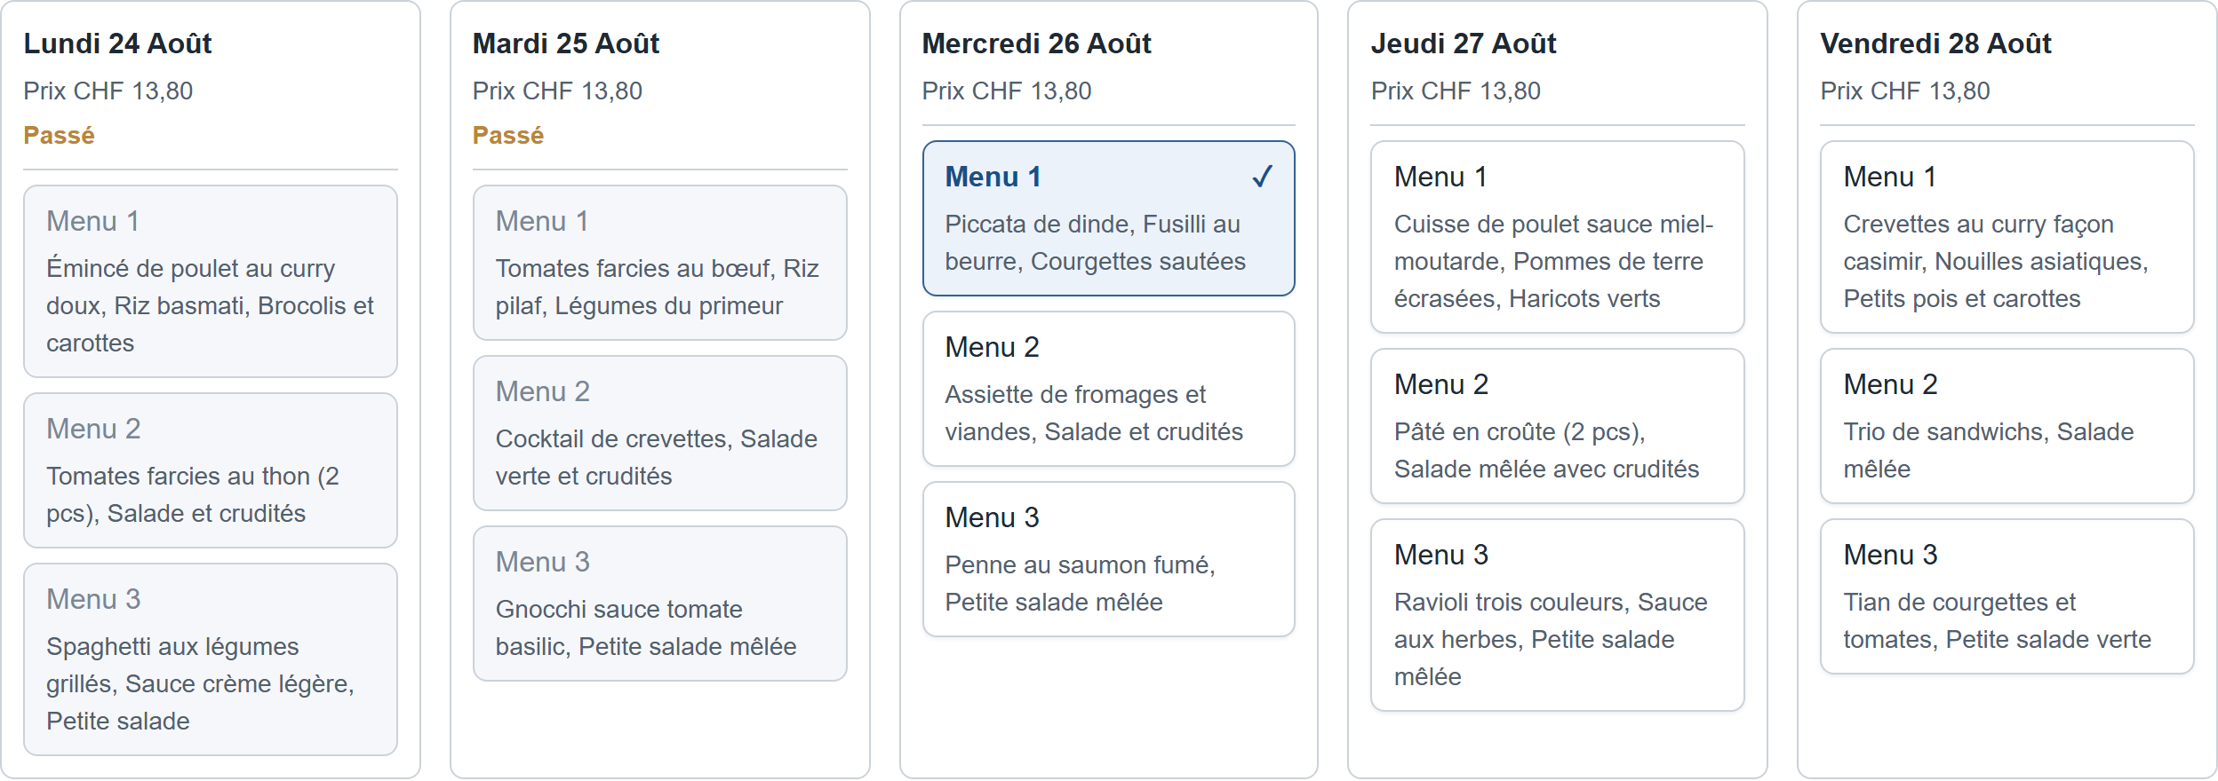
Figure 4 - Un menu sélectionné dans la colonne du jour
- Cliquez enfin sur le bouton Réserver mes repas en bas de la page. Une notification verte Succès confirme l'enregistrement en rappelant le menu et le jour retenus. Tant que cette notification n'est pas apparue, la réservation n'est pas enregistrée.

Figure 5 - La notification de succès confirme l'enregistrement
Un seul repas par jour
Vous ne pouvez réserver qu'un seul menu par jour. Si vous cliquez sur un second menu le même jour, il remplace le premier au lieu de s'y ajouter.

2. Modifier ou annuler le repas déjà réservé aujourd'hui
Tant que 09h00 n'est pas passé, la réservation du jour reste entièrement modifiable. La procédure est la même pour changer de menu ou pour annuler complètement.
- Ouvrez la page et sélectionnez votre nom comme à la section précédente. La grille affiche votre réservation en cours : la case du menu déjà réservé apparaît sélectionnée dans la colonne du jour.
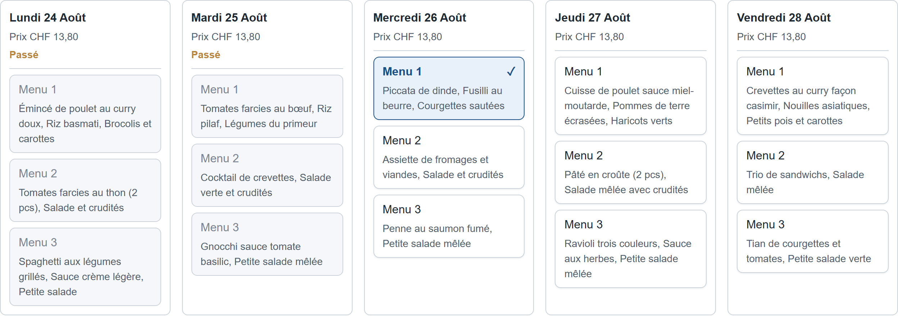
Figure 6 - La réservation existante apparaît déjà sélectionnée
- Pour changer de menu, cliquez simplement sur la case d'un autre menu du même jour. La sélection se déplace : l'ancien menu est désactivé et le nouveau devient actif. Il n'y a rien à supprimer au préalable.
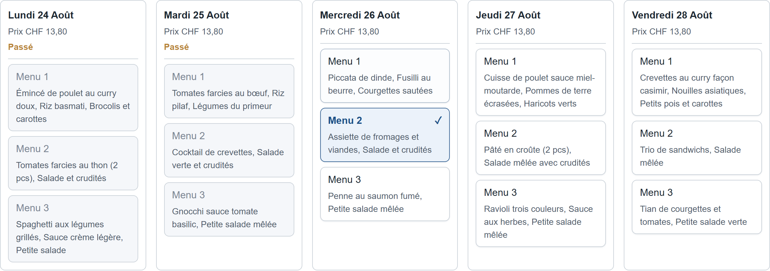
Figure 7 - La sélection s'est déplacée vers l'autre menu
- Cliquez sur Réserver mes repas pour valider le changement. La notification de succès confirme le nouveau menu retenu pour aujourd'hui.

Figure 8 - Confirmation du changement de menu
- Pour annuler complètement le repas, cliquez une seconde fois sur la case déjà sélectionnée. Elle se désélectionne et plus aucun menu n'est retenu pour ce jour.
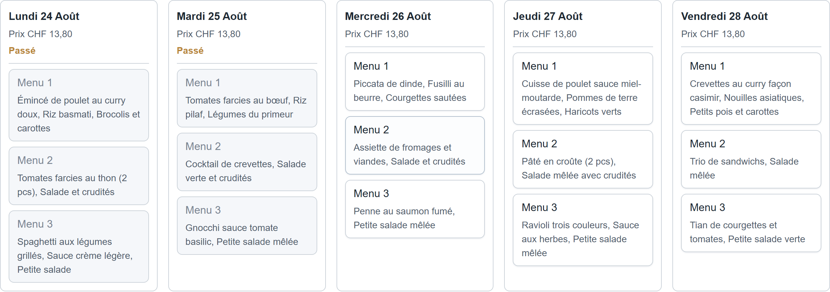
Figure 9 - Plus aucun menu n'est sélectionné pour aujourd'hui
- Cliquez à nouveau sur Réserver mes repas pour enregistrer l'annulation. Attention : une annulation doit elle aussi être validée par ce bouton, sans quoi elle n'est pas prise en compte.

Figure 10 - L'annulation est enregistrée à son tour
Après 09h00
Une fois l'heure limite passée, la colonne du jour est grisée et le bandeau indique que le repas d'aujourd'hui ne peut plus être réservé. Survolez une case grisée et l'application vous en donne la raison : le jour est passé, ou l'heure limite est dépassée. Les autres jours restent modifiables.

3. Réserver un repas pour un autre jour de la semaine en cours
La grille affiche toute la semaine, il n'y a donc aucune manipulation particulière à faire pour réserver un autre jour : tout se passe sur le même écran.
- Après avoir sélectionné votre nom, repérez dans la grille la colonne du jour souhaité. Les jours déjà passés et les jours fermés apparaissent grisés et ne sont pas cliquables ; tous les autres restent ouverts.
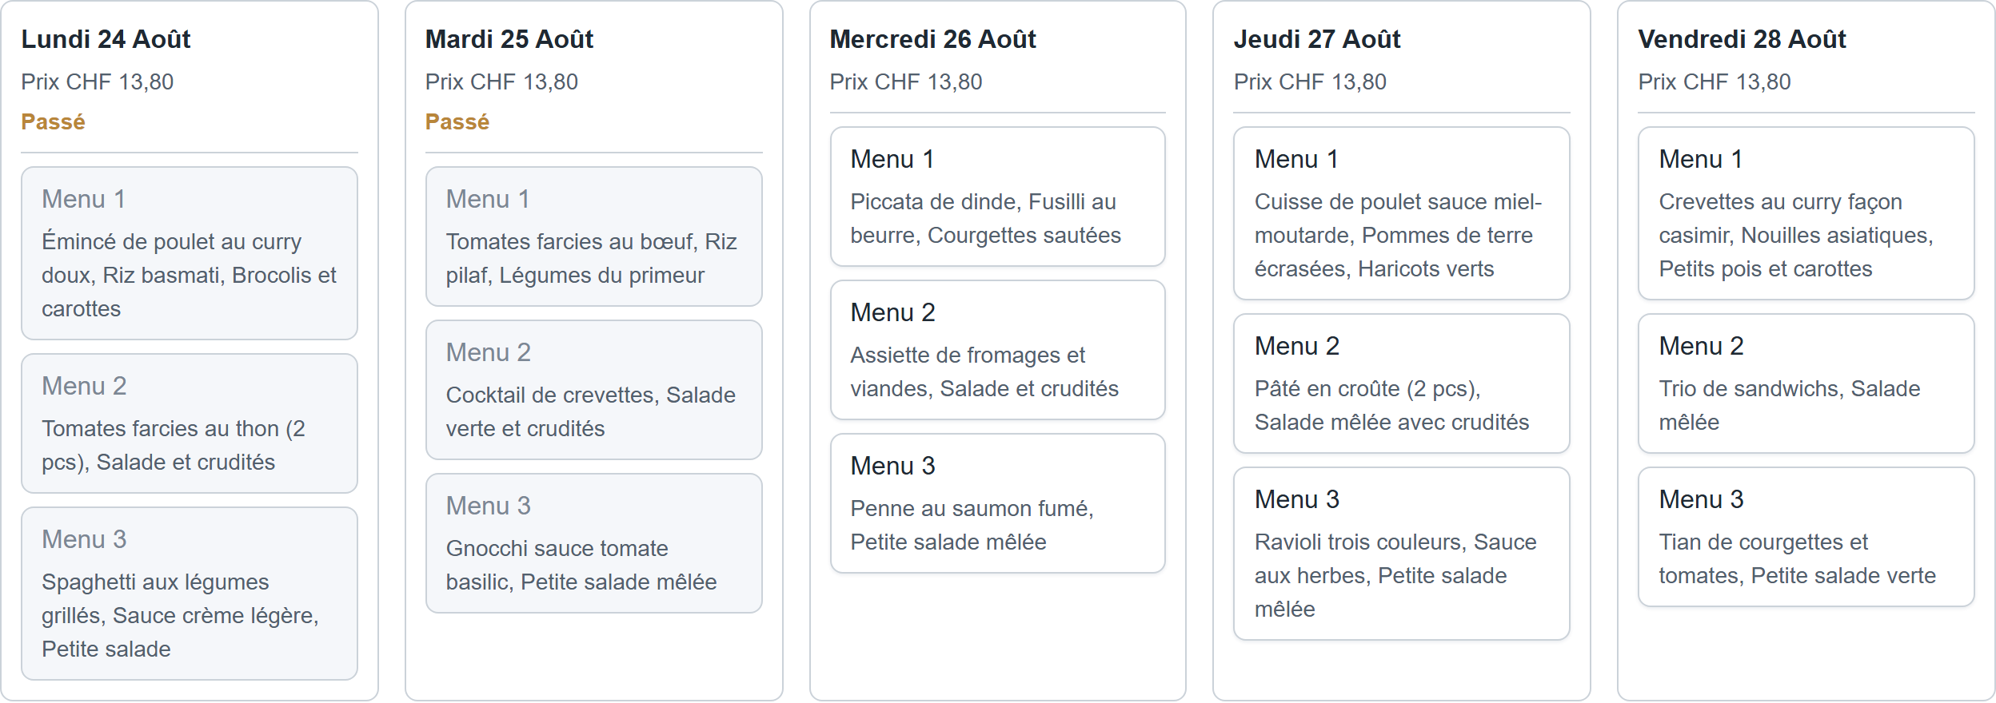
Figure 11 - La grille de la semaine en cours, du lundi au vendredi
- Cliquez sur la case du menu voulu dans la colonne de ce jour. Rappelez-vous que les menus diffèrent d'un jour à l'autre : le « Menu 1 » du mercredi et le « Menu 1 » du vendredi sont deux plats différents, il vaut donc la peine de lire la description avant de choisir.
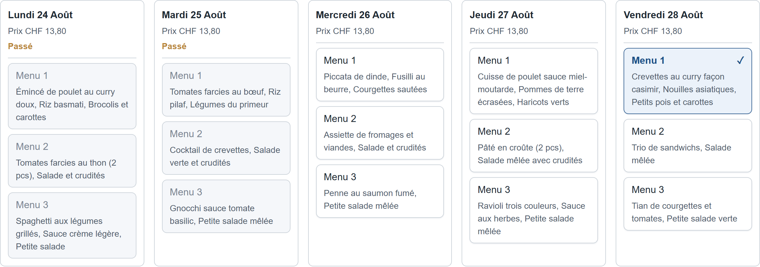
Figure 12 - Un menu sélectionné sur un autre jour de la semaine
- Cliquez sur Réserver mes repas. Vous pouvez sélectionner plusieurs jours avant d'enregistrer : un seul clic sur le bouton valide l'ensemble des jours choisis, et la notification indique alors le nombre total de repas réservés.

Figure 13 - Confirmation de la réservation
Réserver toute la semaine d'un coup
Sous la grille, choisissez un numéro de menu puis cliquez sur Appliquer le menu N à tous les jours ouverts. L'application remplit tous les jours encore ouverts, puis indique exactement ce qu'elle a fait : les jours appliqués, et les jours ignorés avec leur raison (jour passé, heure limite dépassée, ou menu non proposé ce jour-là). N'oubliez pas de valider ensuite avec Réserver mes repas.

4. Réserver un repas pour la semaine prochaine
Les réservations ne se limitent pas à la semaine en cours. Un sélecteur situé en haut de la page permet de passer d'une semaine à l'autre.
- En haut de la page, cliquez sur le bouton Semaine prochaine. Le bouton Cette semaine, à côté, permet de revenir à tout moment à la semaine en cours.
Figure 14 - Le bouton « Semaine prochaine », en haut de la page
- La grille se recharge sur la semaine suivante. Le titre indique la semaine en toutes lettres, par exemple « Semaine du lundi 31 août », plutôt qu'un numéro de semaine. Tous les jours y sont ouverts, puisqu'aucun n'est encore passé.
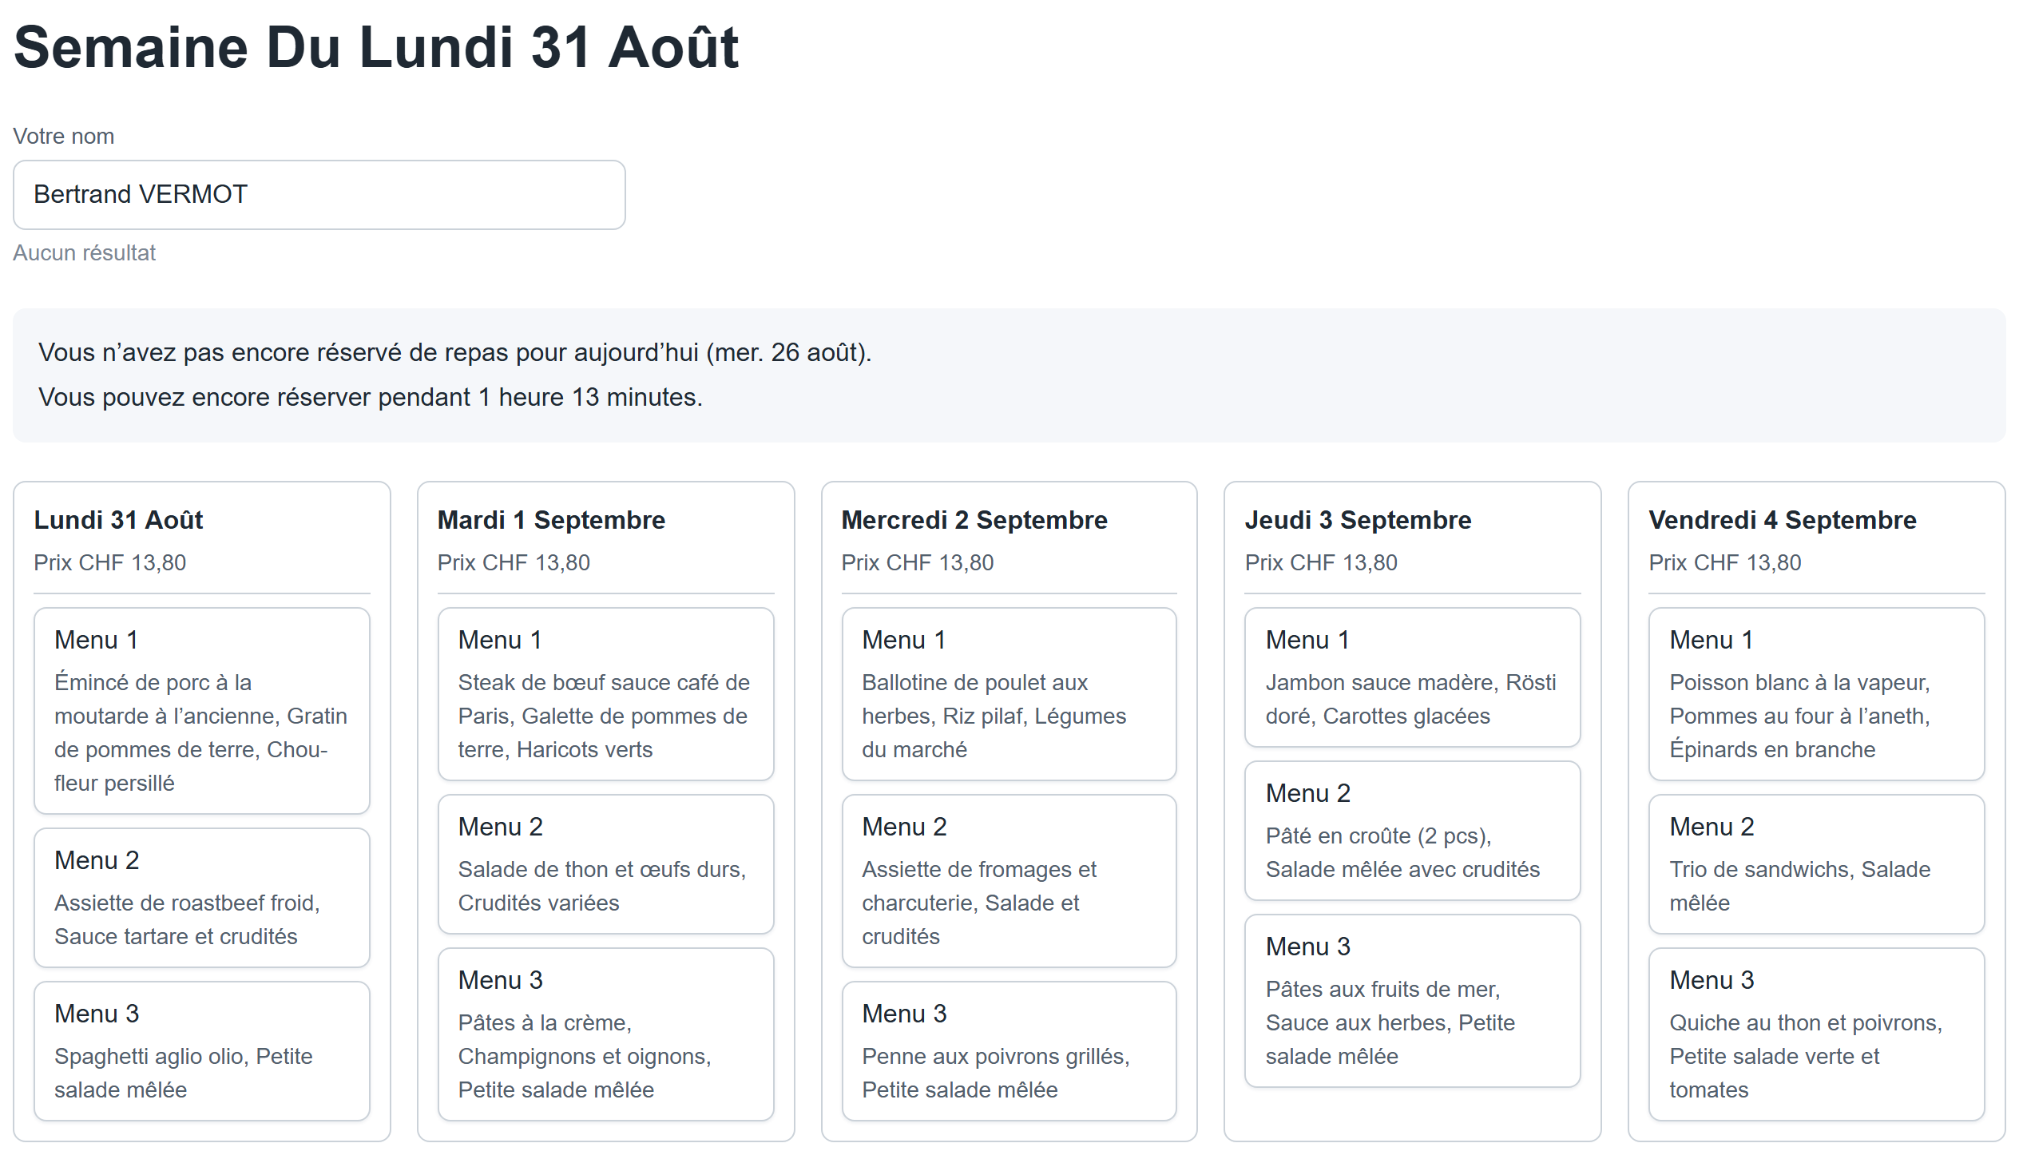
Figure 15 - La grille de la semaine prochaine et son titre
- Cliquez sur la case du menu souhaité dans la colonne du jour voulu, exactement comme pour la semaine en cours.
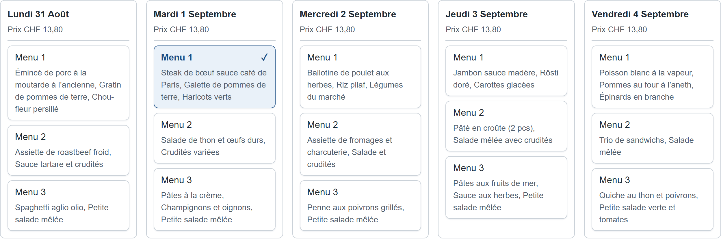
Figure 16 - Un menu sélectionné sur la semaine prochaine
- Cliquez sur Réserver mes repas pour enregistrer. La petite flèche située à côté des deux boutons permet d'atteindre les semaines encore suivantes si les menus y ont déjà été publiés.
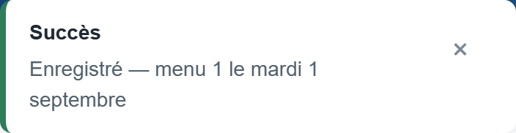
Figure 17 - Confirmation de la réservation pour la semaine prochaine
Pas de retour en arrière
Sur la semaine en cours, il n'existe pas de flèche « précédent » : les semaines passées ne peuvent plus être réservées ni consultées depuis cet écran.

5. S'enregistrer lorsqu'on utilise l'application pour la première fois
Si votre nom ne figure pas encore dans la liste, vous pouvez vous enregistrer vous-même, directement depuis la page de réservation et sans passer par un administrateur.
- Saisissez votre nom complet dans le champ Votre nom. Comme aucun employé ne correspond, l'application affiche un panneau d'enregistrement demandant « Enregistrer “votre nom” comme nouvel employé ? ».
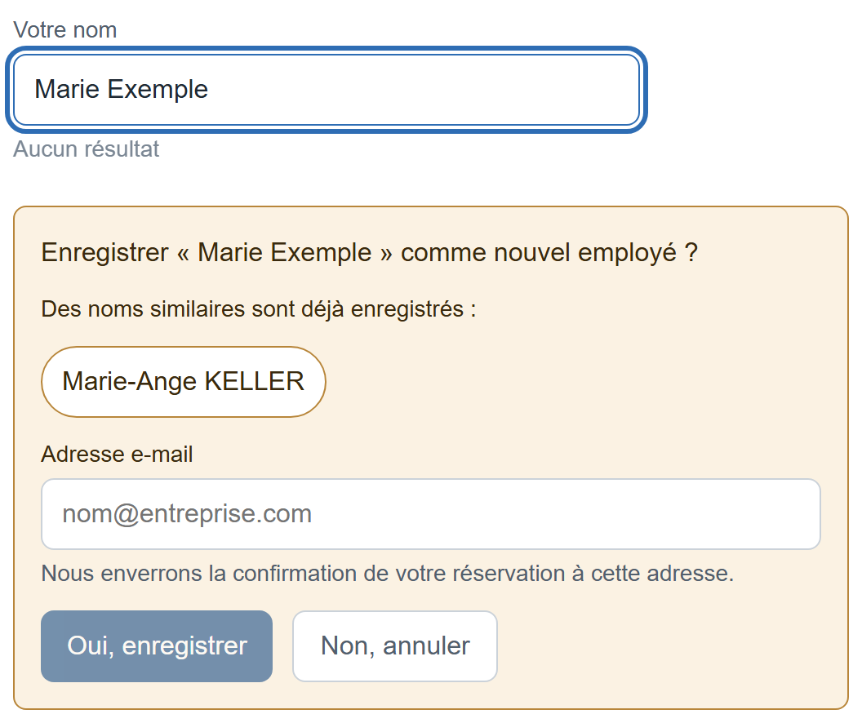
Figure 18 - Aucun employé ne correspond au nom saisi
- Si des noms proches existent déjà, ils sont proposés en premier, sous la mention « Des noms similaires sont déjà enregistrés ». Vérifiez cette liste avant de continuer : « Jean Dupont » et « Jean Dupond » sont deux personnes différentes, et la cuisine cuisinera pour les deux. Si l'un de ces noms est le vôtre, cliquez dessus plutôt que de vous enregistrer une seconde fois.
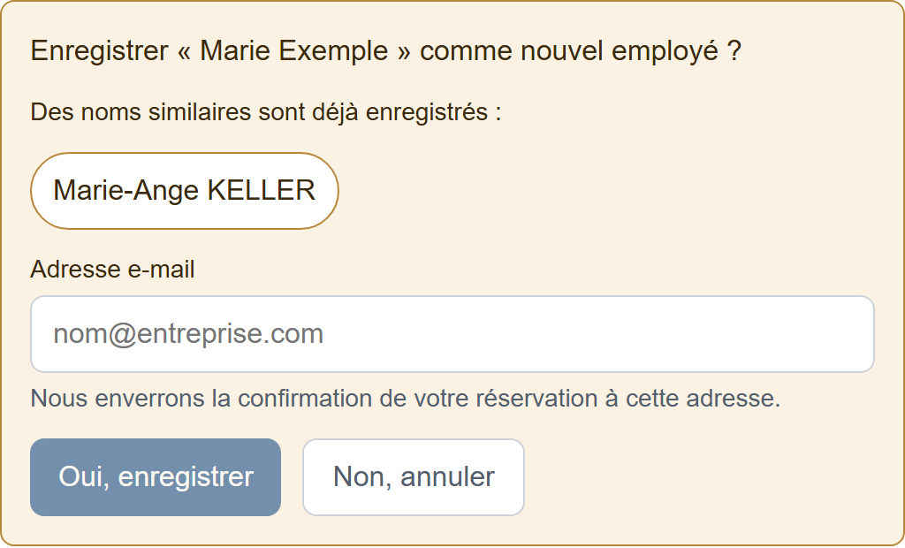
Figure 19 - Le panneau d'enregistrement, avec le champ « Adresse e-mail » obligatoire
- Saisissez votre adresse e-mail professionnelle. Ce champ est obligatoire : tant qu'une adresse valide n'a pas été saisie, le bouton Oui, enregistrer reste inactif. Si l'adresse est mal formée, l'application le signale immédiatement sous le champ.
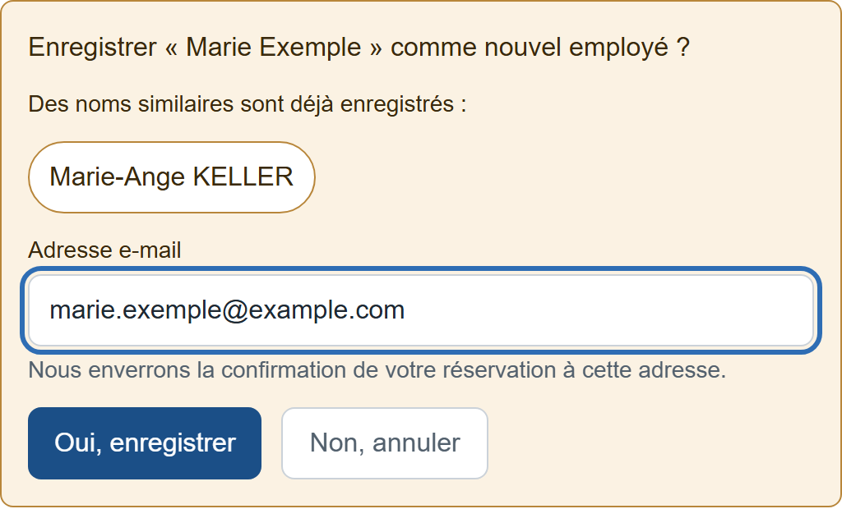
Figure 20 - Une fois l'adresse valide saisie, le bouton d'enregistrement devient actif
- Cliquez sur Oui, enregistrer. Votre nom est créé et automatiquement sélectionné : la grille devient utilisable et vous pouvez réserver immédiatement, comme décrit dans les sections précédentes. Cet enregistrement n'est à faire qu'une seule fois.
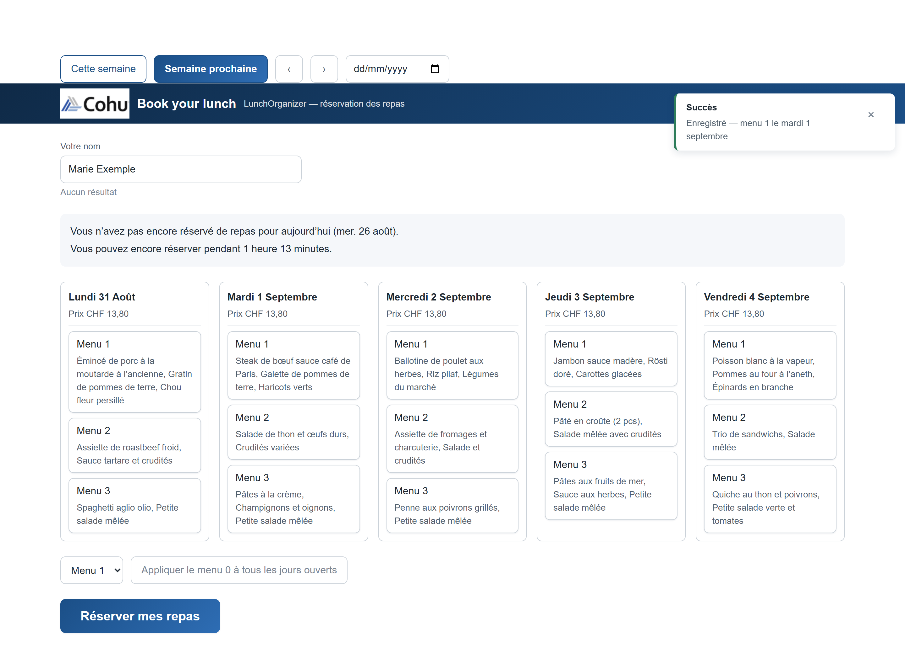
Figure 21 - Le nouvel employé est enregistré et sélectionné
Pourquoi une adresse e-mail est-elle demandée ?
Parce que chaque réservation vous est confirmée par courriel. L'adresse saisie ici est celle à laquelle LunchOrganizer enverra la confirmation de vos réservations : c'est là votre preuve que le repas a bien été enregistré, et le moyen de vérifier quel menu vous avez retenu sans avoir à rouvrir l'application. C'est aussi la raison pour laquelle l'application refuse de vous enregistrer sans adresse valide : sans elle, aucune confirmation ne pourrait vous parvenir. L'adresse n'est utilisée que pour ces confirmations.

